Международный математический марафон
«В Стране Веселых Чисел»
(для учащихся 2 классов)
Ответы
Ответ должен быть представлен строго в виде ОДНОГО ЧИСЛА (согласно условию задания) без кавычек, точек и других дополнительных символов. Неверно записанные ответы не учитываются.
№ | Вопрос |  | Ответ
1 | Посмотри на рисунок и определи, какое число должно стоять вместо груши, чтобы равенство стало верным? | 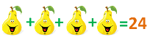 | 6
2 | А сейчас определи, сколько весит овечка? | 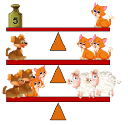 | 15
3 | В какой фигуре сумма чисел больше?  - в зеленой  - в синей  - в желтой  Запиши в ответе номер выбранного варианта. | 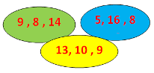 | 3
4 | Реши цепочку примеров. Что у тебя получилось в ответе? | 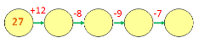 | 15
5 | Заполни свободные клетки цифрами от 1 до 4 так, чтобы в каждой строке и в каждом столбце каждая цифра встречалась бы только один раз. В ответе запиши цифру, которая у тебя оказалась в желтом квадратике. | 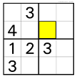 | 2
6 | Сосчитай, сколько треугольников изображено на рисунке? |  | 12
7 | А сколько на рисунке четырехугольников? | 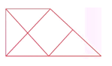 | 6
8 | Какой из данных примеров решен не правильно?  - 13 + 3 = 16  - 5 +12 = 17  - 14 - 8 = 6  - 16 – 9 = 6  - 19 +2 = 21  Запиши в ответе номер выбранного варианта. | 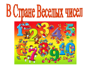 | 4
9 | Запиши самое большое двузначное число. |  | 99
10 | Известно, что это четное число, стоящее между 11 и 24 и сумма его цифр равна 5. Запиши это число в ответе. |  | 14
11 | Выбери тот ряд чисел, в котором числа идут в порядке возрастания.  - 5, 9, 12, 10, 13, 15  - 17, 14, 13, 10, 9, 7, 5  - 4, 6, 9, 14, 19, 21, 35  - 1. 2, 3, 4, 5, 7, 6  Запиши в ответе номер выбранного варианта. | 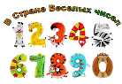 | 3
12 | А сейчас реши задачи. Вика уменьшила задуманное число на 11 и получила 11. Какое число задумала Вика? | 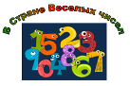 | 22
13 | Маша выложила на столе в ряд 6 яблок. Катя между всеми яблоками положила по одной груше. А Даша между яблоками и грушами положила по сливе. Сколько получилось слив? | 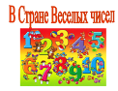 | 10
14 | Дедушка посадил 10 деревьев. Все кроме трех оказались яблонями. На всех яблонях, кроме двух, растут яблоки. На всех яблонях с яблоками, кроме двух, яблоки желтого цвета. Сколько яблонь с желтыми яблоками? |  | 3
15 | Определи, что больше 5 половинок или 9 четвертинок?  - 5 половинок  - 9 четвертинок  - они равны  Запиши в ответе номер выбранного варианта. |  | 1

